Первую проверку хода работ по капремонту жилых домов в ЦАО 1 февраля проведут муниципальные депутаты
29.01.2016
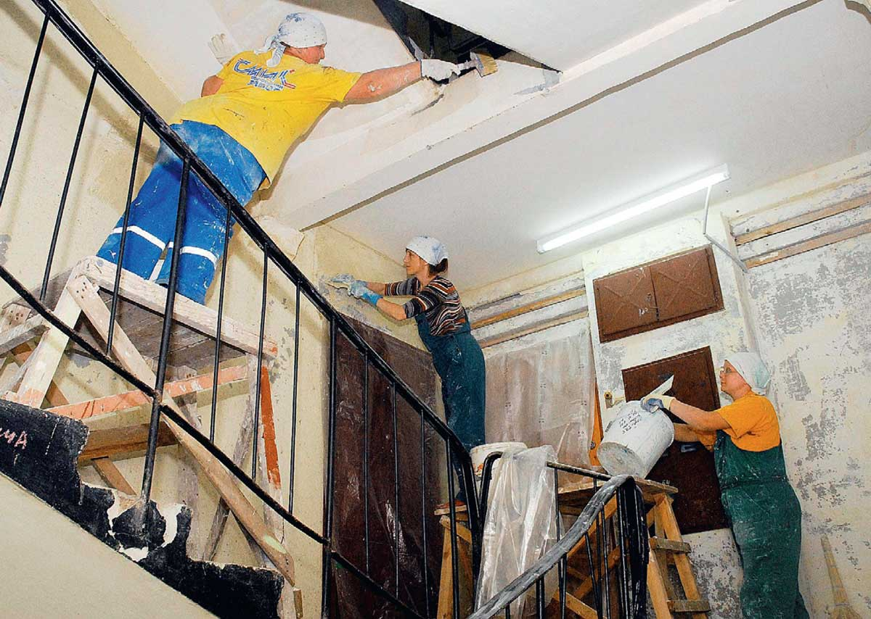
1 февраля депутаты муниципальных округов ЦАО проведут первую проверку хода работ по капремонту жилых домов. Об этом Агентству новостей «Москва» сообщил глава муниципального округа Таганский Илья Свиридов.
По его словам, работы по капитальному ремонту уже ведутся, и депутаты для проверки выбрали первые 3 дома. Имея информацию из управы, что там ведется замена элементов систем водоснабжения и электроснабжения, народные избранники решили выйти на объекты. «Поскольку это первый опыт такой, мы только начинаем эти работы контролировать, это как раз и будет такой пилотный выход, - отметил И.Свиридов. - Посмотрим, на что будем обращать внимание».
Он уточнил адреса проверок: ул. Нижегородская, д. 18, д. 20, д. 24. Свиридов уверен, что надо контролировать не только итог, но и ход работ. «Все ли работы делаются качественно, правильно, потому что когда уже все закрыто и завершено, то ничего не увидишь», - пояснил он.
Напомним, что ранее МГД приняла закон, наделяющий советы депутатов полномочиями согласовывать акты выполнения работ по капремонту жилых многоквартирных домов., Органы местного самоуправления, согласно документу, наделяются полномочиями по согласованию адресного перечня домов, подлежащих включению в краткосрочный план реализации городской программы капремонта, в части распределения по годам сроков ремонтных работ в домах. А также депутаты участвуют в работе комиссии, осуществляющей открытие и приемку работ по капитальному ремонту общего имущества в многоквартирном доме. По мнению авторов закона, его исполнение повысит уровень качества работ, эффективное расходование средств. И привлечет больше жителей в процедуру контроля за капремонтом.

Адрес страницы: http://izmaylowo.mos.ru/presscenter/news/detail/2479020.html
Управа района Измайлово города Москвы

